N97071133 黃佳偉

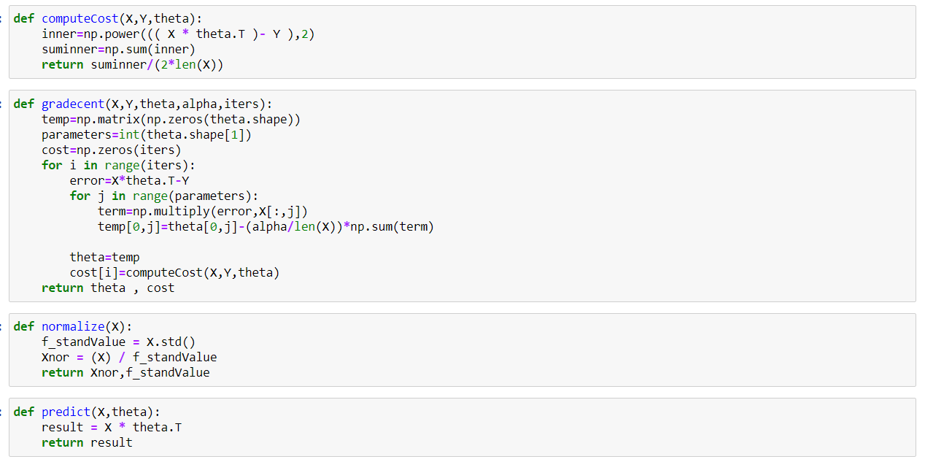

**Function簡介:**

1. 計算cost算法偏向平均平方差的做法。

2. 梯度下降法，也另外包成一個function，通過參數alpha控制其學習率，iters決定訓練的次數。

3. 正規化的部分，採用資料 / 其欄位的標準差的做法。

4. 預測的部分，則把訓練完的最佳係數帶回原式，推出Y，但需要在乘上正規化係數。

**一. 數據前處理**

一開始會把數值讀入後，把年齡和身高和體重做正規化，並把各個欄位的標準差係數存下來。

**二. 定義輸入輸出**

再來則把年齡和身高切出為X訓練輸入，體重則為Y訓練輸出。

**三.** **訓練**

然後定義一個線性方乘的係數，和計算損失，利用梯度下降法，把損失求到最小，此時的係數結果，則拿來當訓練的結果，可以用來預測未知的體重。

**四.** **預測**

先將待求的輸入端，一樣做跟訓練X的數據前置處理，處理完成後，帶入係數theta求解，並乘回標準差係數，求得體重四捨五入為59。